CAPITOLATO ‘’DAKU ESTENSIVO PLUS’’

STRATIGRAFIA TIPO
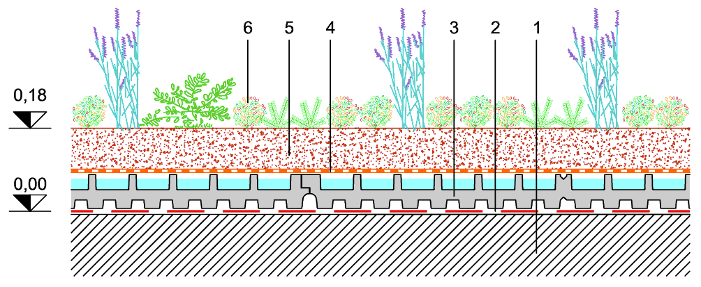 | LEGENDA:  1 Solaio pendenziato  2 Manto impermeabile antiradice  3 DAKU FSD 20 [82 mm]  4 DAKU STABILFILTER SFE [1,30 mm]  5 DAKU ROOF SOIL 2 [100 mm]  6 Miscela di sedum ed erbacee perenni-graminacee
Realizzazione di Sistema DAKU a Tetto Verde "ESTENSIVO PLUS" con finitura vegetale mista comprendente Sedum, erbacee perenni e graminacee, conforme alle prescrizioni della UNI 11235/2015. Il sistema, da istallare su stratigrafia impermeabile antiradice dovrà soddisfare i seguenti parametri di efficienza e sostenibilità:
- Spessore assestato del sistema (escluso vegetazione) non superiore a 18,00 cm ca.
- Spessore minimo del substrato assestato non inferiore a 10,00 cm ca.
- Peso a saturazione con substrato a pF1 (escluso vegetazione) non superiore a 124,00 kg/mq
- Volume d’aria del sistema a pF1 non inferiore a 56,50 l/mq
- MT (massima acqua trattenuta dal sistema) non inferiore a 55,00 l/mq
- CI (contenuto intermedio = acqua trattenuta da materiali porosi a pF 2) non inferiore a 41,00 l/mq
- PA (punto appassimento = acqua substrato pF 4,2) non superiore a 10,00 l/mq
- ATD (acqua totale disponibile = MT-PA) non inferiore a 45,00 l/mq
- UT (rapporto di utilizzabilità = ATD/MT) non inferiore a 0,82
- APD (acqua a potenziale decrescente = CI-PA) non inferiore a 31,00 l/mq
- EF (rapporto di efficienza = APD/ATD) non inferiore a 0,69
- Coefficiente deflusso del sistema (certificato secondo UNI11235:2015 - test FLL) non superiore a 0,44

Il sistema DAKU ESTENSIVO PLUS è costituito da:
- Strato di protezione meccanica, elemento drenante e di accumulo idrico: DAKU FSD 20, in polistirene espanso sinterizzato, con massa grezza 25 kg/mc ca, spessore 82 mm e capacità di accumulo idrico pari a 13,1 lt/mq ca. Capacità drenante sul piano a 20 kPa (i=0.01) non inferiore a 1,44 lt/ms; Capacità drenante verticale non inferiore a 0,73 lt/mqs; Volume d’aria libera con massimo accumulo idrico non inferiore a 21,5 lt/mq.
- Elemento filtrante: DAKU STABILFILTER SFE, geotessile stabilizzante in fibre di polipropilene, spessore mm 1,35 (a 2kPa) dal peso di 220 gr/mq (+/-10%). Indice di velocità VIH=50 di 85 mm/s (-30%), con apertura caratteristica dei pori d=90% di 0.08 mm (+/-30%).
- Strato colturale: DAKU ROOF SOIL 2 costituito da DAKU KOMPOST e mix di inerti vulcanici, avente una granulometria entro i limiti definiti dal fuso granulometrico della UNI 11235/2015 e dalla massa volumica apparente secca compresa tra 650 e 750 kg/mc, un peso a saturazione di campo inferiore a 1.072 kg/mc, PH compreso tra 7/8, CSC non inferiore a 16,3 meq/100g, capacità di ritenzione idrica (a pF 0.7) non inferiore a 40% v/v, acqua disponibile non inferiore a 30% v/v; posa in ragione di 10cm assestati.
- Fertilizzante di completamento: DAKU PLUS-E a lento e graduale rilascio dei nutrienti, in granuli ricoperti, in ragione di 8 gr/mq x ogni cm di substrato; Azoto Totale 14%, Anidride Fosforica (solubile acqua) 13,4%, Ossido di Potassio 12%.
- Strato vegetale costituito da: miscela base di DAKU SEDUM TALEA composta da diverse specie di Sedum in proporzioni e lunghezze variabilI messa a dimora in ragione di minimo 80 gr/mq ed erbacee perenni/graminacee in ragione di 3 piante/mq, fornite in vaso 9, sul 30% della superficie a verde.
- Impianto irriguo: sistema automatico programmabile, a pioggia con irrigatori statici o dinamici.
- Fasce di zavorramento: strato di protezione e drenaggio perimetrale di sicurezza (largh. cm 50 ca.) in ghiaia tonda, lavata, di granulometria 20 - 30 mm, per uno spessore massimo pari a quello del substrato stabilizzato.

Tutti i prodotti DAKU impiegati sono conformi ai requisiti previsti dalla UNI 11235/2015. La Certificazione di efficienza e sostenibilità del sistema verrà rilasciata unicamente se saranno osservate le indicazioni di DAKU Srl relativamente ai materiali impiegati e alle metodologie di posa.

